 | ОПИСАНИЕ МЕСТОПОЛОЖЕНИЯ ГРАНИЦ
 | Публичный сервитут для использования земель и земельных участков в целях эксплуатации линейного объекта системы газоснабжения местного значения "Газопровод низкого давления д. Лыковщина"
 | (наименование объекта, местоположение границ которого описано)
 | Сведения об объекте
№ п/п |  | Характеристики объекта | Описание характеристик
1 |  | 2 | 3
1 |  | Местоположение объекта | Республика Мордовия, Ромодановский р-н, с/п Пятинское, д. Лыковщина; Республика Мордовия, Ромодановский р-н, с/п Пятинское, п. Садовский
2 |  | Площадь объекта ± величина погрешности определения площади (Р ± ΔР) | 16281±45 кв.м
3 |  | Иные характеристики объекта | Публичный сервитут для использования земель и земельных участков в целях эксплуатации линейного объекта системы газоснабжения местного значения "Газопровод низкого давления д. Лыковщина" сроком на 49 лет в пользу ООО "ИНВЕСТ-ТРЕЙДХАУС" (ИНН: 7716799274, ОГРН: 1157746640270)

1. Система координат МСК-13, зона 1
2. Сведения о характерных точках границ объекта
Обозначение характерных точек границ | Координаты, м |  | Метод определения координат характерной точки | Средняя квадратическая погрешность положения характерной точки (М_{t}), м | Описание обозначения точки на местности (при наличии)
Обозначение характерных точек границ | Х | Y | Метод определения координат характерной точки |  | Описание обозначения точки на местности (при наличии)

1 | 2 | 3 | 4 | 5 | 6
ПС1(1)
1 | 406588,43 | 1310213,57 | Метод спутниковых геодезических измерений (определений) | 0,10 | —
2 | 406601,30 | 1310243,93 | Метод спутниковых геодезических измерений (определений) | 0,10 | —
3 | 406610,79 | 1310267,00 | Метод спутниковых геодезических измерений (определений) | 0,10 | —
4 | 406626,61 | 1310305,68 | Метод спутниковых геодезических измерений (определений) | 0,10 | —
5 | 406634,65 | 1310325,24 | Метод спутниковых геодезических измерений (определений) | 0,10 | —
6 | 406645,59 | 1310349,36 | Метод спутниковых геодезических измерений (определений) | 0,10 | —
7 | 406677,84 | 1310338,98 | Метод спутниковых геодезических измерений (определений) | 0,10 | —
8 | 406703,98 | 1310329,23 | Метод спутниковых геодезических измерений (определений) | 0,10 | —
9 | 406732,24 | 1310320,35 | Метод спутниковых геодезических измерений (определений) | 0,10 | —
10 | 406745,23 | 1310348,18 | Метод спутниковых геодезических измерений (определений) | 0,10 | —
11 | 406757,98 | 1310376,30 | Метод спутниковых геодезических измерений (определений) | 0,10 | —
12 | 406774,52 | 1310411,85 | Метод спутниковых геодезических измерений (определений) | 0,10 | —
13 | 406796,73 | 1310457,52 | Метод спутниковых геодезических измерений (определений) | 0,10 | —
14 | 406809,03 | 1310483,77 | Метод спутниковых геодезических измерений (определений) | 0,10 | —
15 | 406828,46 | 1310526,69 | Метод спутниковых геодезических измерений (определений) | 0,10 | —
16 | 406845,84 | 1310563,95 | Метод спутниковых геодезических измерений (определений) | 0,10 | —
17 | 406859,28 | 1310592,35 | Метод спутниковых геодезических измерений (определений) | 0,10 | —
18 | 406864,66 | 1310602,82 | Метод спутниковых геодезических измерений (определений) | 0,10 | —
19 | 406865,41 | 1310604,27 | Метод спутниковых геодезических измерений (определений) | 0,10 | —
20 | 406917,52 | 1310624,19 | Метод спутниковых геодезических измерений (определений) | 0,10 | —
21 | 406926,10 | 1310670,32 | Метод спутниковых геодезических измерений (определений) | 0,10 | —
22 | 406932,31 | 1310701,23 | Метод спутниковых геодезических измерений (определений) | 0,10 | —
23 | 406933,91 | 1310708,41 | Метод спутниковых геодезических измерений (определений) | 0,10 | —
24 | 406937,78 | 1310727,21 | Метод спутниковых геодезических измерений (определений) | 0,10 | —
25 | 406940,55 | 1310744,41 | Метод спутниковых геодезических измерений (определений) | 0,10 | —
26 | 406944,61 | 1310767,47 | Метод спутниковых геодезических измерений (определений) | 0,10 | —
27 | 406946,62 | 1310779,84 | Метод спутниковых геодезических измерений (определений) | 0,10 | —
28 | 406948,19 | 1310788,02 | Метод спутниковых геодезических измерений (определений) | 0,10 | —
29 | 406947,61 | 1310839,59 | Метод спутниковых геодезических измерений (определений) | 0,10 | —
30 | 406947,46 | 1310842,50 | Метод спутниковых геодезических измерений (определений) | 0,10 | —
31 | 406947,35 | 1310843,64 | Метод спутниковых геодезических измерений (определений) | 0,10 | —
32 | 407025,80 | 1310846,38 | Метод спутниковых геодезических измерений (определений) | 0,10 | —
33 | 407047,46 | 1310859,89 | Метод спутниковых геодезических измерений (определений) | 0,10 | —
34 | 407060,88 | 1310868,60 | Метод спутниковых геодезических измерений (определений) | 0,10 | —
35 | 407065,37 | 1310871,33 | Метод спутниковых геодезических измерений (определений) | 0,10 | —
36 | 407066,28 | 1310855,91 | Метод спутниковых геодезических измерений (определений) | 0,10 | —
37 | 407082,09 | 1310855,17 | Метод спутниковых геодезических измерений (определений) | 0,10 | —
38 | 407082,70 | 1310846,68 | Метод спутниковых геодезических измерений (определений) | 0,10 | —
39 | 407088,12 | 1310845,59 | Метод спутниковых геодезических измерений (определений) | 0,10 | —
40 | 407083,50 | 1310826,16 | Метод спутниковых геодезических измерений (определений) | 0,10 | —
41 | 407135,92 | 1310812,92 | Метод спутниковых геодезических измерений (определений) | 0,10 | —
42 | 407134,86 | 1310808,51 | Метод спутниковых геодезических измерений (определений) | 0,10 | —
43 | 407147,25 | 1310805,09 | Метод спутниковых геодезических измерений (определений) | 0,10 | —
44 | 407147,78 | 1310807,02 | Метод спутниковых геодезических измерений (определений) | 0,10 | —
45 | 407148,31 | 1310808,95 | Метод спутниковых геодезических измерений (определений) | 0,10 | —
46 | 407139,66 | 1310811,33 | Метод спутниковых геодезических измерений (определений) | 0,10 | —
47 | 407140,74 | 1310815,84 | Метод спутниковых геодезических измерений (определений) | 0,10 | —
48 | 407088,30 | 1310829,08 | Метод спутниковых геодезических измерений (определений) | 0,10 | —
49 | 407092,04 | 1310844,78 | Метод спутниковых геодезических измерений (определений) | 0,10 | —
50 | 407127,46 | 1310837,08 | Метод спутниковых геодезических измерений (определений) | 0,10 | —
51 | 407180,46 | 1310827,70 | Метод спутниковых геодезических измерений (определений) | 0,10 | —
52 | 407191,20 | 1310825,34 | Метод спутниковых геодезических измерений (определений) | 0,10 | —
53 | 407191,63 | 1310827,29 | Метод спутниковых геодезических измерений (определений) | 0,10 | —
54 | 407192,06 | 1310829,24 | Метод спутниковых геодезических измерений (определений) | 0,10 | —
55 | 407181,24 | 1310831,62 | Метод спутниковых геодезических измерений (определений) | 0,10 | —
56 | 407128,24 | 1310841,00 | Метод спутниковых геодезических измерений (определений) | 0,10 | —
57 | 407090,96 | 1310849,11 | Метод спутниковых геодезических измерений (определений) | 0,10 | —
58 | 407086,48 | 1310850,00 | Метод спутниковых геодезических измерений (определений) | 0,10 | —
59 | 407085,83 | 1310859,01 | Метод спутниковых геодезических измерений (определений) | 0,10 | —
60 | 407070,06 | 1310859,73 | Метод спутниковых геодезических измерений (определений) | 0,10 | —
61 | 407069,24 | 1310873,75 | Метод спутниковых геодезических измерений (определений) | 0,10 | —
62 | 407084,55 | 1310884,01 | Метод спутниковых геодезических измерений (определений) | 0,10 | —
63 | 407078,37 | 1310943,17 | Метод спутниковых геодезических измерений (определений) | 0,10 | —
64 | 407072,65 | 1310992,87 | Метод спутниковых геодезических измерений (определений) | 0,10 | —
65 | 407067,87 | 1310992,66 | Метод спутниковых геодезических измерений (определений) | 0,10 | —
66 | 407067,42 | 1311018,56 | Метод спутниковых геодезических измерений (определений) | 0,10 | —
67 | 407065,86 | 1311061,97 | Метод спутниковых геодезических измерений (определений) | 0,10 | —
68 | 407065,71 | 1311085,08 | Метод спутниковых геодезических измерений (определений) | 0,10 | —
69 | 407065,62 | 1311088,62 | Метод спутниковых геодезических измерений (определений) | 0,10 | —
70 | 407065,51 | 1311121,15 | Метод спутниковых геодезических измерений (определений) | 0,10 | —
71 | 407066,80 | 1311158,56 | Метод спутниковых геодезических измерений (определений) | 0,10 | —
72 | 407064,80 | 1311158,63 | Метод спутниковых геодезических измерений (определений) | 0,10 | —
73 | 407062,80 | 1311158,70 | Метод спутниковых геодезических измерений (определений) | 0,10 | —
74 | 407061,51 | 1311121,21 | Метод спутниковых геодезических измерений (определений) | 0,10 | —
75 | 407061,62 | 1311089,83 | Метод спутниковых геодезических измерений (определений) | 0,10 | —
76 | 407055,17 | 1311086,60 | Метод спутниковых геодезических измерений (определений) | 0,10 | —
77 | 407048,27 | 1311085,64 | Метод спутниковых геодезических измерений (определений) | 0,10 | —
78 | 407047,85 | 1311090,26 | Метод спутниковых геодезических измерений (определений) | 0,10 | —
79 | 407039,13 | 1311094,49 | Метод спутниковых геодезических измерений (определений) | 0,10 | —
80 | 407031,79 | 1311097,80 | Метод спутниковых геодезических измерений (определений) | 0,10 | —
81 | 407015,62 | 1311105,46 | Метод спутниковых геодезических измерений (определений) | 0,10 | —
82 | 407018,77 | 1311113,89 | Метод спутниковых геодезических измерений (определений) | 0,10 | —
83 | 407031,45 | 1311143,80 | Метод спутниковых геодезических измерений (определений) | 0,10 | —
84 | 406927,77 | 1311188,25 | Метод спутниковых геодезических измерений (определений) | 0,10 | —
85 | 406918,38 | 1311192,48 | Метод спутниковых геодезических измерений (определений) | 0,10 | —
86 | 406907,58 | 1311197,04 | Метод спутниковых геодезических измерений (определений) | 0,10 | —
87 | 406881,10 | 1311210,74 | Метод спутниковых геодезических измерений (определений) | 0,10 | —
88 | 406866,21 | 1311218,11 | Метод спутниковых геодезических измерений (определений) | 0,10 | —
89 | 406852,11 | 1311225,34 | Метод спутниковых геодезических измерений (определений) | 0,10 | —
90 | 406844,46 | 1311229,02 | Метод спутниковых геодезических измерений (определений) | 0,10 | —
91 | 406828,79 | 1311237,25 | Метод спутниковых геодезических измерений (определений) | 0,10 | —
92 | 406820,81 | 1311241,05 | Метод спутниковых геодезических измерений (определений) | 0,10 | —
93 | 406812,84 | 1311244,64 | Метод спутниковых геодезических измерений (определений) | 0,10 | —
94 | 406804,97 | 1311248,35 | Метод спутниковых геодезических измерений (определений) | 0,10 | —
95 | 406790,50 | 1311255,90 | Метод спутниковых геодезических измерений (определений) | 0,10 | —
96 | 406783,72 | 1311259,10 | Метод спутниковых геодезических измерений (определений) | 0,10 | —
97 | 406776,29 | 1311262,39 | Метод спутниковых геодезических измерений (определений) | 0,10 | —
98 | 406768,47 | 1311266,02 | Метод спутниковых геодезических измерений (определений) | 0,10 | —
99 | 406762,16 | 1311269,15 | Метод спутниковых геодезических измерений (определений) | 0,10 | —
100 | 406756,30 | 1311271,83 | Метод спутниковых геодезических измерений (определений) | 0,10 | —
101 | 406749,36 | 1311275,65 | Метод спутниковых геодезических измерений (определений) | 0,10 | —
102 | 406741,73 | 1311279,24 | Метод спутниковых геодезических измерений (определений) | 0,10 | —
103 | 406730,23 | 1311285,43 | Метод спутниковых геодезических измерений (определений) | 0,10 | —
104 | 406693,33 | 1311304,55 | Метод спутниковых геодезических измерений (определений) | 0,10 | —
105 | 406680,91 | 1311310,82 | Метод спутниковых геодезических измерений (определений) | 0,10 | —
106 | 406673,03 | 1311314,58 | Метод спутниковых геодезических измерений (определений) | 0,10 | —
107 | 406660,24 | 1311320,53 | Метод спутниковых геодезических измерений (определений) | 0,10 | —
108 | 406650,92 | 1311325,10 | Метод спутниковых геодезических измерений (определений) | 0,10 | —
109 | 406648,62 | 1311320,94 | Метод спутниковых геодезических измерений (определений) | 0,10 | —
110 | 406642,20 | 1311324,02 | Метод спутниковых геодезических измерений (определений) | 0,10 | —
111 | 406635,37 | 1311327,13 | Метод спутниковых геодезических измерений (определений) | 0,10 | —
112 | 406628,69 | 1311330,03 | Метод спутниковых геодезических измерений (определений) | 0,10 | —
113 | 406631,41 | 1311336,10 | Метод спутниковых геодезических измерений (определений) | 0,10 | —
114 | 406617,89 | 1311342,75 | Метод спутниковых геодезических измерений (определений) | 0,10 | —
115 | 406611,45 | 1311346,12 | Метод спутниковых геодезических измерений (определений) | 0,10 | —
116 | 406567,62 | 1311367,92 | Метод спутниковых геодезических измерений (определений) | 0,10 | —
117 | 406545,86 | 1311378,45 | Метод спутниковых геодезических измерений (определений) | 0,10 | —
118 | 406531,77 | 1311385,71 | Метод спутниковых геодезических измерений (определений) | 0,10 | —
119 | 406520,84 | 1311390,85 | Метод спутниковых геодезических измерений (определений) | 0,10 | —
120 | 406514,12 | 1311393,78 | Метод спутниковых геодезических измерений (определений) | 0,10 | —
121 | 406507,11 | 1311397,01 | Метод спутниковых геодезических измерений (определений) | 0,10 | —
122 | 406499,01 | 1311400,53 | Метод спутниковых геодезических измерений (определений) | 0,10 | —
123 | 406490,32 | 1311404,66 | Метод спутниковых геодезических измерений (определений) | 0,10 | —
124 | 406491,67 | 1311407,40 | Метод спутниковых геодезических измерений (определений) | 0,10 | —
125 | 406473,15 | 1311416,22 | Метод спутниковых геодезических измерений (определений) | 0,10 | —
126 | 406458,34 | 1311422,71 | Метод спутниковых геодезических измерений (определений) | 0,10 | —
127 | 406452,26 | 1311425,63 | Метод спутниковых геодезических измерений (определений) | 0,10 | —
128 | 406434,78 | 1311433,44 | Метод спутниковых геодезических измерений (определений) | 0,10 | —
129 | 406401,00 | 1311449,11 | Метод спутниковых геодезических измерений (определений) | 0,10 | —
130 | 406395,31 | 1311451,96 | Метод спутниковых геодезических измерений (определений) | 0,10 | —
131 | 406382,26 | 1311458,10 | Метод спутниковых геодезических измерений (определений) | 0,10 | —
132 | 406380,51 | 1311459,02 | Метод спутниковых геодезических измерений (определений) | 0,10 | —
133 | 406379,58 | 1311457,25 | Метод спутниковых геодезических измерений (определений) | 0,10 | —
134 | 406378,65 | 1311455,48 | Метод спутниковых геодезических измерений (определений) | 0,10 | —
135 | 406378,74 | 1311455,43 | Метод спутниковых геодезических измерений (определений) | 0,10 | —
136 | 406376,17 | 1311449,98 | Метод спутниковых геодезических измерений (определений) | 0,10 | —
137 | 406372,42 | 1311441,28 | Метод спутниковых геодезических измерений (определений) | 0,10 | —
138 | 406369,46 | 1311433,67 | Метод спутниковых геодезических измерений (определений) | 0,10 | —
139 | 406366,80 | 1311425,81 | Метод спутниковых геодезических измерений (определений) | 0,10 | —
140 | 406358,68 | 1311428,73 | Метод спутниковых геодезических измерений (определений) | 0,10 | —
141 | 406351,42 | 1311431,56 | Метод спутниковых геодезических измерений (определений) | 0,10 | —
142 | 406337,66 | 1311436,51 | Метод спутниковых геодезических измерений (определений) | 0,10 | —
143 | 406343,06 | 1311460,89 | Метод спутниковых геодезических измерений (определений) | 0,10 | —
144 | 406315,13 | 1311466,80 | Метод спутниковых геодезических измерений (определений) | 0,10 | —
145 | 406307,59 | 1311468,59 | Метод спутниковых геодезических измерений (определений) | 0,10 | —
146 | 406287,79 | 1311472,80 | Метод спутниковых геодезических измерений (определений) | 0,10 | —
147 | 406269,20 | 1311477,25 | Метод спутниковых геодезических измерений (определений) | 0,10 | —
148 | 406260,72 | 1311479,05 | Метод спутниковых геодезических измерений (определений) | 0,10 | —
149 | 406257,26 | 1311475,72 | Метод спутниковых геодезических измерений (определений) | 0,10 | —
150 | 406240,44 | 1311460,69 | Метод спутниковых геодезических измерений (определений) | 0,10 | —
151 | 406194,11 | 1311471,49 | Метод спутниковых геодезических измерений (определений) | 0,10 | —
152 | 406194,07 | 1311471,50 | Метод спутниковых геодезических измерений (определений) | 0,10 | —
153 | 406195,01 | 1311475,52 | Метод спутниковых геодезических измерений (определений) | 0,10 | —
154 | 406164,12 | 1311483,03 | Метод спутниковых геодезических измерений (определений) | 0,10 | —
155 | 406149,18 | 1311486,34 | Метод спутниковых геодезических измерений (определений) | 0,10 | —
156 | 406137,58 | 1311488,40 | Метод спутниковых геодезических измерений (определений) | 0,10 | —
157 | 406137,23 | 1311486,43 | Метод спутниковых геодезических измерений (определений) | 0,10 | —
158 | 406136,88 | 1311484,46 | Метод спутниковых геодезических измерений (определений) | 0,10 | —
159 | 406148,40 | 1311482,42 | Метод спутниковых геодезических измерений (определений) | 0,10 | —
160 | 406163,22 | 1311479,13 | Метод спутниковых геодезических измерений (определений) | 0,10 | —
161 | 406190,21 | 1311472,58 | Метод спутниковых геодезических измерений (определений) | 0,10 | —
162 | 406189,29 | 1311468,68 | Метод спутниковых геодезических измерений (определений) | 0,10 | —
163 | 406193,11 | 1311467,61 | Метод спутниковых геодезических измерений (определений) | 0,10 | —
164 | 406241,56 | 1311456,33 | Метод спутниковых геодезических измерений (определений) | 0,10 | —
165 | 406259,98 | 1311472,78 | Метод спутниковых геодезических измерений (определений) | 0,10 | —
166 | 406261,96 | 1311474,69 | Метод спутниковых геодезических измерений (определений) | 0,10 | —
167 | 406268,32 | 1311473,35 | Метод спутниковых геодезических измерений (определений) | 0,10 | —
168 | 406286,91 | 1311468,90 | Метод спутниковых геодезических измерений (определений) | 0,10 | —
169 | 406306,71 | 1311464,69 | Метод спутниковых геодезических измерений (определений) | 0,10 | —
170 | 406314,25 | 1311462,90 | Метод спутниковых геодезических измерений (определений) | 0,10 | —
171 | 406338,28 | 1311457,81 | Метод спутниковых геодезических измерений (определений) | 0,10 | —
172 | 406333,00 | 1311433,93 | Метод спутниковых геодезических измерений (определений) | 0,10 | —
173 | 406350,02 | 1311427,82 | Метод спутниковых геодезических измерений (определений) | 0,10 | —
174 | 406357,28 | 1311424,99 | Метод спутниковых геодезических измерений (определений) | 0,10 | —
175 | 406367,39 | 1311421,35 | Метод спутниковых геодезических измерений (определений) | 0,10 | —
176 | 406372,15 | 1311419,72 | Метод спутниковых геодезических измерений (определений) | 0,10 | —
177 | 406380,10 | 1311416,58 | Метод спутниковых геодезических измерений (определений) | 0,10 | —
178 | 406396,56 | 1311409,32 | Метод спутниковых геодезических измерений (определений) | 0,10 | —
179 | 406423,25 | 1311396,11 | Метод спутниковых геодезических измерений (определений) | 0,10 | —
180 | 406428,28 | 1311393,87 | Метод спутниковых геодезических измерений (определений) | 0,10 | —
181 | 406463,19 | 1311376,20 | Метод спутниковых геодезических измерений (определений) | 0,10 | —
182 | 406473,06 | 1311371,78 | Метод спутниковых геодезических измерений (определений) | 0,10 | —
183 | 406480,97 | 1311367,90 | Метод спутниковых геодезических измерений (определений) | 0,10 | —
184 | 406488,27 | 1311365,04 | Метод спутниковых геодезических измерений (определений) | 0,10 | —
185 | 406496,73 | 1311360,10 | Метод спутниковых геодезических измерений (определений) | 0,10 | —
186 | 406528,28 | 1311345,02 | Метод спутниковых геодезических измерений (определений) | 0,10 | —
187 | 406560,29 | 1311328,85 | Метод спутниковых геодезических измерений (определений) | 0,10 | —
188 | 406599,05 | 1311310,25 | Метод спутниковых геодезических измерений (определений) | 0,10 | —
189 | 406619,35 | 1311298,41 | Метод спутниковых геодезических измерений (определений) | 0,10 | —
190 | 406623,24 | 1311296,96 | Метод спутниковых геодезических измерений (определений) | 0,10 | —
191 | 406647,97 | 1311283,08 | Метод спутниковых геодезических измерений (определений) | 0,10 | —
192 | 406674,50 | 1311268,81 | Метод спутниковых геодезических измерений (определений) | 0,10 | —
193 | 406686,77 | 1311263,71 | Метод спутниковых геодезических измерений (определений) | 0,10 | —
194 | 406701,38 | 1311257,16 | Метод спутниковых геодезических измерений (определений) | 0,10 | —
195 | 406712,47 | 1311251,94 | Метод спутниковых геодезических измерений (определений) | 0,10 | —
196 | 406741,32 | 1311236,77 | Метод спутниковых геодезических измерений (определений) | 0,10 | —
197 | 406758,28 | 1311228,18 | Метод спутниковых геодезических измерений (определений) | 0,10 | —
198 | 406821,85 | 1311194,99 | Метод спутниковых геодезических измерений (определений) | 0,10 | —
199 | 406825,86 | 1311192,43 | Метод спутниковых геодезических измерений (определений) | 0,10 | —
200 | 406845,90 | 1311181,75 | Метод спутниковых геодезических измерений (определений) | 0,10 | —
201 | 406863,48 | 1311173,18 | Метод спутниковых геодезических измерений (определений) | 0,10 | —
202 | 406870,82 | 1311169,32 | Метод спутниковых геодезических измерений (определений) | 0,10 | —
203 | 406902,95 | 1311153,43 | Метод спутниковых геодезических измерений (определений) | 0,10 | —
204 | 406920,04 | 1311145,03 | Метод спутниковых геодезических измерений (определений) | 0,10 | —
205 | 406957,27 | 1311127,36 | Метод спутниковых геодезических измерений (определений) | 0,10 | —
206 | 407013,00 | 1311101,82 | Метод спутниковых геодезических измерений (определений) | 0,10 | —
207 | 407013,23 | 1311102,17 | Метод спутниковых геодезических измерений (определений) | 0,10 | —
208 | 407030,11 | 1311094,16 | Метод спутниковых геодезических измерений (определений) | 0,10 | —
209 | 407037,43 | 1311090,87 | Метод спутниковых геодезических измерений (определений) | 0,10 | —
210 | 407044,07 | 1311087,64 | Метод спутниковых геодезических измерений (определений) | 0,10 | —
211 | 407044,70 | 1311080,85 | Метод спутниковых геодезических измерений (определений) | 0,10 | —
212 | 407047,49 | 1311081,49 | Метод спутниковых геодезических измерений (определений) | 0,10 | —
213 | 407056,37 | 1311082,72 | Метод спутниковых геодезических измерений (определений) | 0,10 | —
214 | 407061,70 | 1311085,39 | Метод спутниковых геодезических измерений (определений) | 0,10 | —
215 | 407061,71 | 1311085,02 | Метод спутниковых геодезических измерений (определений) | 0,10 | —
216 | 407061,86 | 1311061,89 | Метод спутниковых геодезических измерений (определений) | 0,10 | —
217 | 407063,42 | 1311018,46 | Метод спутниковых геодезических измерений (определений) | 0,10 | —
218 | 407063,95 | 1310988,48 | Метод спутниковых геодезических измерений (определений) | 0,10 | —
219 | 407069,11 | 1310988,71 | Метод спутниковых геодезических измерений (определений) | 0,10 | —
220 | 407074,39 | 1310942,73 | Метод спутниковых геодезических измерений (определений) | 0,10 | —
221 | 407080,33 | 1310885,99 | Метод спутниковых геодезических измерений (определений) | 0,10 | —
222 | 407066,09 | 1310876,47 | Метод спутниковых геодезических измерений (определений) | 0,10 | —
223 | 407058,74 | 1310871,98 | Метод спутниковых геодезических измерений (определений) | 0,10 | —
224 | 407045,32 | 1310863,27 | Метод спутниковых геодезических измерений (определений) | 0,10 | —
225 | 407024,60 | 1310850,34 | Метод спутниковых геодезических измерений (определений) | 0,10 | —
226 | 406946,31 | 1310847,60 | Метод спутниковых геодезических измерений (определений) | 0,10 | —
227 | 406946,07 | 1310849,34 | Метод спутниковых геодезических измерений (определений) | 0,10 | —
228 | 406941,94 | 1310848,94 | Метод спутниковых геодезических измерений (определений) | 0,10 | —
229 | 406933,47 | 1310847,75 | Метод спутниковых геодезических измерений (определений) | 0,10 | —
230 | 406923,83 | 1310846,12 | Метод спутниковых геодезических измерений (определений) | 0,10 | —
231 | 406905,98 | 1310843,60 | Метод спутниковых геодезических измерений (определений) | 0,10 | —
232 | 406887,26 | 1310840,66 | Метод спутниковых геодезических измерений (определений) | 0,10 | —
233 | 406877,76 | 1310839,65 | Метод спутниковых геодезических измерений (определений) | 0,10 | —
234 | 406856,80 | 1310838,20 | Метод спутниковых геодезических измерений (определений) | 0,10 | —
235 | 406848,32 | 1310837,28 | Метод спутниковых геодезических измерений (определений) | 0,10 | —
236 | 406822,43 | 1310835,01 | Метод спутниковых геодезических измерений (определений) | 0,10 | —
237 | 406822,83 | 1310825,23 | Метод спутниковых геодезических измерений (определений) | 0,10 | —
238 | 406820,37 | 1310825,17 | Метод спутниковых геодезических измерений (определений) | 0,10 | —
239 | 406807,18 | 1310824,39 | Метод спутниковых геодезических измерений (определений) | 0,10 | —
240 | 406800,50 | 1310823,70 | Метод спутниковых геодезических измерений (определений) | 0,10 | —
241 | 406793,46 | 1310823,36 | Метод спутниковых геодезических измерений (определений) | 0,10 | —
242 | 406739,46 | 1310819,09 | Метод спутниковых геодезических измерений (определений) | 0,10 | —
243 | 406717,49 | 1310816,80 | Метод спутниковых геодезических измерений (определений) | 0,10 | —
244 | 406693,99 | 1310814,89 | Метод спутниковых геодезических измерений (определений) | 0,10 | —
245 | 406687,94 | 1310814,56 | Метод спутниковых геодезических измерений (определений) | 0,10 | —
246 | 406649,50 | 1310811,23 | Метод спутниковых геодезических измерений (определений) | 0,10 | —
247 | 406642,42 | 1310810,83 | Метод спутниковых геодезических измерений (определений) | 0,10 | —
248 | 406592,11 | 1310806,95 | Метод спутниковых геодезических измерений (определений) | 0,10 | —
249 | 406568,97 | 1310805,90 | Метод спутниковых геодезических измерений (определений) | 0,10 | —
250 | 406569,06 | 1310803,90 | Метод спутниковых геодезических измерений (определений) | 0,10 | —
251 | 406569,15 | 1310801,90 | Метод спутниковых геодезических измерений (определений) | 0,10 | —
252 | 406592,35 | 1310802,95 | Метод спутниковых геодезических измерений (определений) | 0,10 | —
253 | 406642,68 | 1310806,83 | Метод спутниковых геодезических измерений (определений) | 0,10 | —
254 | 406649,78 | 1310807,23 | Метод спутниковых геодезических измерений (определений) | 0,10 | —
255 | 406688,22 | 1310810,56 | Метод спутниковых геодезических измерений (определений) | 0,10 | —
256 | 406694,27 | 1310810,89 | Метод спутниковых геодезических измерений (определений) | 0,10 | —
257 | 406717,87 | 1310812,82 | Метод спутниковых геодезических измерений (определений) | 0,10 | —
258 | 406739,82 | 1310815,11 | Метод спутниковых геодезических измерений (определений) | 0,10 | —
259 | 406793,72 | 1310819,36 | Метод спутниковых геодезических измерений (определений) | 0,10 | —
260 | 406800,80 | 1310819,72 | Метод спутниковых геодезических измерений (определений) | 0,10 | —
261 | 406807,50 | 1310820,41 | Метод спутниковых геодезических измерений (определений) | 0,10 | —
262 | 406820,53 | 1310821,17 | Метод спутниковых геодезических измерений (определений) | 0,10 | —
263 | 406823,09 | 1310821,23 | Метод спутниковых геодезических измерений (определений) | 0,10 | —
264 | 406823,17 | 1310820,29 | Метод спутниковых геодезических измерений (определений) | 0,10 | —
265 | 406823,97 | 1310811,03 | Метод спутниковых геодезических измерений (определений) | 0,10 | —
266 | 406823,97 | 1310810,05 | Метод спутниковых геодезических измерений (определений) | 0,10 | —
267 | 406802,82 | 1310807,20 | Метод спутниковых геодезических измерений (определений) | 0,10 | —
268 | 406788,71 | 1310804,65 | Метод спутниковых геодезических измерений (определений) | 0,10 | —
269 | 406728,03 | 1310796,84 | Метод спутниковых геодезических измерений (определений) | 0,10 | —
270 | 406674,31 | 1310788,49 | Метод спутниковых геодезических измерений (определений) | 0,10 | —
271 | 406646,00 | 1310786,12 | Метод спутниковых геодезических измерений (определений) | 0,10 | —
272 | 406632,94 | 1310784,64 | Метод спутниковых геодезических измерений (определений) | 0,10 | —
273 | 406620,17 | 1310783,36 | Метод спутниковых геодезических измерений (определений) | 0,10 | —
274 | 406614,05 | 1310782,86 | Метод спутниковых геодезических измерений (определений) | 0,10 | —
275 | 406614,21 | 1310780,87 | Метод спутниковых геодезических измерений (определений) | 0,10 | —
276 | 406614,37 | 1310778,88 | Метод спутниковых геодезических измерений (определений) | 0,10 | —
277 | 406620,53 | 1310779,38 | Метод спутниковых геодезических измерений (определений) | 0,10 | —
278 | 406633,36 | 1310780,66 | Метод спутниковых геодезических измерений (определений) | 0,10 | —
279 | 406646,40 | 1310782,14 | Метод спутниковых геодезических измерений (определений) | 0,10 | —
280 | 406674,79 | 1310784,51 | Метод спутниковых геодезических измерений (определений) | 0,10 | —
281 | 406728,59 | 1310792,88 | Метод спутниковых геодезических измерений (определений) | 0,10 | —
282 | 406789,33 | 1310800,69 | Метод спутниковых геодезических измерений (определений) | 0,10 | —
283 | 406803,44 | 1310803,24 | Метод спутниковых геодезических измерений (определений) | 0,10 | —
284 | 406827,97 | 1310806,55 | Метод спутниковых геодезических измерений (определений) | 0,10 | —
285 | 406827,97 | 1310811,21 | Метод спутниковых геодезических измерений (определений) | 0,10 | —
286 | 406827,15 | 1310820,63 | Метод спутниковых геодезических измерений (определений) | 0,10 | —
287 | 406826,92 | 1310823,41 | Метод спутниковых геодезических измерений (определений) | 0,10 | —
288 | 406826,59 | 1310831,35 | Метод спутниковых геодезических измерений (определений) | 0,10 | —
289 | 406848,72 | 1310833,30 | Метод спутниковых геодезических измерений (определений) | 0,10 | —
290 | 406857,16 | 1310834,22 | Метод спутниковых геодезических измерений (определений) | 0,10 | —
291 | 406878,10 | 1310835,67 | Метод спутниковых геодезических измерений (определений) | 0,10 | —
292 | 406887,78 | 1310836,70 | Метод спутниковых геодезических измерений (определений) | 0,10 | —
293 | 406906,56 | 1310839,64 | Метод спутниковых геодезических измерений (определений) | 0,10 | —
294 | 406924,45 | 1310842,16 | Метод спутниковых геодезических измерений (определений) | 0,10 | —
295 | 406934,09 | 1310843,79 | Метод спутниковых геодезических измерений (определений) | 0,10 | —
296 | 406942,42 | 1310844,96 | Метод спутниковых геодезических измерений (определений) | 0,10 | —
297 | 406942,63 | 1310844,98 | Метод спутниковых геодезических измерений (определений) | 0,10 | —
298 | 406943,26 | 1310840,40 | Метод спутниковых геодезических измерений (определений) | 0,10 | —
299 | 406943,56 | 1310840,39 | Метод спутниковых геодезических измерений (определений) | 0,10 | —
300 | 406943,61 | 1310839,47 | Метод спутниковых геодезических измерений (определений) | 0,10 | —
301 | 406944,19 | 1310788,38 | Метод спутниковых геодезических измерений (определений) | 0,10 | —
302 | 406942,68 | 1310780,54 | Метод спутниковых геодезических измерений (определений) | 0,10 | —
303 | 406940,67 | 1310768,13 | Метод спутниковых геодезических измерений (определений) | 0,10 | —
304 | 406936,61 | 1310745,07 | Метод спутниковых геодезических измерений (определений) | 0,10 | —
305 | 406933,84 | 1310727,93 | Метод спутниковых геодезических измерений (определений) | 0,10 | —
306 | 406929,99 | 1310709,25 | Метод спутниковых геодезических измерений (определений) | 0,10 | —
307 | 406928,39 | 1310702,05 | Метод спутниковых геодезических измерений (определений) | 0,10 | —
308 | 406922,18 | 1310671,08 | Метод спутниковых геодезических измерений (определений) | 0,10 | —
309 | 406914,00 | 1310627,13 | Метод спутниковых геодезических измерений (определений) | 0,10 | —
310 | 406862,55 | 1310607,47 | Метод спутниковых геодезических измерений (определений) | 0,10 | —
311 | 406861,10 | 1310604,66 | Метод спутниковых геодезических измерений (определений) | 0,10 | —
312 | 406855,70 | 1310594,11 | Метод спутниковых геодезических измерений (определений) | 0,10 | —
313 | 406842,22 | 1310565,65 | Метод спутниковых геодезических измерений (определений) | 0,10 | —
314 | 406824,82 | 1310528,37 | Метод спутниковых геодезических измерений (определений) | 0,10 | —
315 | 406805,39 | 1310485,45 | Метод спутниковых геодезических измерений (определений) | 0,10 | —
316 | 406793,13 | 1310459,24 | Метод спутниковых геодезических измерений (определений) | 0,10 | —
317 | 406770,90 | 1310413,57 | Метод спутниковых геодезических измерений (определений) | 0,10 | —
318 | 406754,34 | 1310377,96 | Метод спутниковых геодезических измерений (определений) | 0,10 | —
319 | 406741,59 | 1310349,86 | Метод спутниковых геодезических измерений (определений) | 0,10 | —
320 | 406730,10 | 1310325,21 | Метод спутниковых геодезических измерений (определений) | 0,10 | —
321 | 406705,28 | 1310333,01 | Метод спутниковых геодезических измерений (определений) | 0,10 | —
322 | 406679,16 | 1310342,76 | Метод спутниковых геодезических измерений (определений) | 0,10 | —
323 | 406643,41 | 1310354,26 | Метод спутниковых геодезических измерений (определений) | 0,10 | —
324 | 406630,97 | 1310326,82 | Метод спутниковых геодезических измерений (определений) | 0,10 | —
325 | 406622,91 | 1310307,20 | Метод спутниковых геодезических измерений (определений) | 0,10 | —
326 | 406607,09 | 1310268,52 | Метод спутниковых геодезических измерений (определений) | 0,10 | —
327 | 406597,60 | 1310245,47 | Метод спутниковых геодезических измерений (определений) | 0,10 | —
328 | 406584,75 | 1310215,13 | Метод спутниковых геодезических измерений (определений) | 0,10 | —
329 | 406586,59 | 1310214,35 | Метод спутниковых геодезических измерений (определений) | 0,10 | —
1 | 406588,43 | 1310213,57 | Метод спутниковых геодезических измерений (определений) | 0,10 | —
330 | 407011,54 | 1311106,88 | Метод спутниковых геодезических измерений (определений) | 0,10 | —
331 | 407011,89 | 1311107,42 | Метод спутниковых геодезических измерений (определений) | 0,10 | —
332 | 407012,05 | 1311107,33 | Метод спутниковых геодезических измерений (определений) | 0,10 | —
333 | 407015,05 | 1311115,37 | Метод спутниковых геодезических измерений (определений) | 0,10 | —
334 | 407026,21 | 1311141,70 | Метод спутниковых геодезических измерений (определений) | 0,10 | —
335 | 406926,15 | 1311184,59 | Метод спутниковых геодезических измерений (определений) | 0,10 | —
336 | 406916,78 | 1311188,82 | Метод спутниковых геодезических измерений (определений) | 0,10 | —
337 | 406905,88 | 1311193,42 | Метод спутниковых геодезических измерений (определений) | 0,10 | —
338 | 406879,30 | 1311207,18 | Метод спутниковых геодезических измерений (определений) | 0,10 | —
339 | 406864,41 | 1311214,53 | Метод спутниковых геодезических измерений (определений) | 0,10 | —
340 | 406850,33 | 1311221,76 | Метод спутниковых геодезических измерений (определений) | 0,10 | —
341 | 406842,66 | 1311225,44 | Метод спутниковых геодезических измерений (определений) | 0,10 | —
342 | 406827,01 | 1311233,67 | Метод спутниковых геодезических измерений (определений) | 0,10 | —
343 | 406819,13 | 1311237,41 | Метод спутниковых геодезических измерений (определений) | 0,10 | —
344 | 406811,16 | 1311241,00 | Метод спутниковых геодезических измерений (определений) | 0,10 | —
345 | 406803,19 | 1311244,77 | Метод спутниковых геодезических измерений (определений) | 0,10 | —
346 | 406788,72 | 1311252,32 | Метод спутниковых геодезических измерений (определений) | 0,10 | —
347 | 406782,06 | 1311255,46 | Метод спутниковых геодезических измерений (определений) | 0,10 | —
348 | 406774,63 | 1311258,75 | Метод спутниковых геодезических измерений (определений) | 0,10 | —
349 | 406766,75 | 1311262,42 | Метод спутниковых геодезических измерений (определений) | 0,10 | —
350 | 406760,44 | 1311265,53 | Метод спутниковых геодезических измерений (определений) | 0,10 | —
351 | 406754,50 | 1311268,25 | Метод спутниковых геодезических измерений (определений) | 0,10 | —
352 | 406747,54 | 1311272,09 | Метод спутниковых геодезических измерений (определений) | 0,10 | —
353 | 406739,93 | 1311275,66 | Метод спутниковых геодезических измерений (определений) | 0,10 | —
354 | 406728,37 | 1311281,89 | Метод спутниковых геодезических измерений (определений) | 0,10 | —
355 | 406691,51 | 1311300,99 | Метод спутниковых геодезических измерений (определений) | 0,10 | —
356 | 406679,15 | 1311307,22 | Метод спутниковых геодезических измерений (определений) | 0,10 | —
357 | 406671,33 | 1311310,96 | Метод спутниковых геодезических измерений (определений) | 0,10 | —
358 | 406658,52 | 1311316,93 | Метод спутниковых геодезических измерений (определений) | 0,10 | —
359 | 406652,58 | 1311319,84 | Метод спутниковых геодезических измерений (определений) | 0,10 | —
360 | 406650,30 | 1311315,70 | Метод спутниковых геодезических измерений (определений) | 0,10 | —
361 | 406640,50 | 1311320,40 | Метод спутниковых геодезических измерений (определений) | 0,10 | —
362 | 406633,75 | 1311323,47 | Метод спутниковых геодезических измерений (определений) | 0,10 | —
363 | 406623,39 | 1311327,97 | Метод спутниковых геодезических измерений (определений) | 0,10 | —
364 | 406626,19 | 1311334,22 | Метод спутниковых геодезических измерений (определений) | 0,10 | —
365 | 406616,09 | 1311339,19 | Метод спутниковых геодезических измерений (определений) | 0,10 | —
366 | 406609,63 | 1311342,56 | Метод спутниковых геодезических измерений (определений) | 0,10 | —
367 | 406565,86 | 1311364,32 | Метод спутниковых геодезических измерений (определений) | 0,10 | —
368 | 406544,08 | 1311374,87 | Метод спутниковых геодезических измерений (определений) | 0,10 | —
369 | 406530,01 | 1311382,13 | Метод спутниковых геодезических измерений (определений) | 0,10 | —
370 | 406519,20 | 1311387,21 | Метод спутниковых геодезических измерений (определений) | 0,10 | —
371 | 406512,48 | 1311390,12 | Метод спутниковых геодезических измерений (определений) | 0,10 | —
372 | 406505,47 | 1311393,35 | Метод спутниковых геодезических измерений (определений) | 0,10 | —
373 | 406497,35 | 1311396,89 | Метод спутниковых геодезических измерений (определений) | 0,10 | —
374 | 406484,94 | 1311402,80 | Метод спутниковых геодезических измерений (определений) | 0,10 | —
375 | 406486,29 | 1311405,54 | Метод спутниковых геодезических измерений (определений) | 0,10 | —
376 | 406471,49 | 1311412,58 | Метод спутниковых геодезических измерений (определений) | 0,10 | —
377 | 406456,66 | 1311419,07 | Метод спутниковых геодезических измерений (определений) | 0,10 | —
378 | 406450,58 | 1311422,01 | Метод спутниковых геодезических измерений (определений) | 0,10 | —
379 | 406433,12 | 1311429,80 | Метод спутниковых геодезических измерений (определений) | 0,10 | —
380 | 406399,26 | 1311445,51 | Метод спутниковых геодезических измерений (определений) | 0,10 | —
381 | 406393,57 | 1311448,36 | Метод спутниковых геодезических измерений (определений) | 0,10 | —
382 | 406382,32 | 1311453,65 | Метод спутниковых геодезических измерений (определений) | 0,10 | —
383 | 406379,81 | 1311448,34 | Метод спутниковых геодезических измерений (определений) | 0,10 | —
384 | 406376,12 | 1311439,76 | Метод спутниковых геодезических измерений (определений) | 0,10 | —
385 | 406373,22 | 1311432,31 | Метод спутниковых геодезических измерений (определений) | 0,10 | —
386 | 406370,59 | 1311424,49 | Метод спутниковых геодезических измерений (определений) | 0,10 | —
387 | 406373,53 | 1311423,48 | Метод спутниковых геодезических измерений (определений) | 0,10 | —
388 | 406381,64 | 1311420,28 | Метод спутниковых геодезических измерений (определений) | 0,10 | —
389 | 406398,26 | 1311412,94 | Метод спутниковых геодезических измерений (определений) | 0,10 | —
390 | 406424,95 | 1311399,73 | Метод спутниковых геодезических измерений (определений) | 0,10 | —
391 | 406430,00 | 1311397,49 | Метод спутниковых геодезических измерений (определений) | 0,10 | —
392 | 406464,91 | 1311379,82 | Метод спутниковых геодезических измерений (определений) | 0,10 | —
393 | 406474,76 | 1311375,40 | Метод спутниковых геодезических измерений (определений) | 0,10 | —
394 | 406482,59 | 1311371,56 | Метод спутниковых геодезических измерений (определений) | 0,10 | —
395 | 406490,01 | 1311368,66 | Метод спутниковых геодезических измерений (определений) | 0,10 | —
396 | 406498,61 | 1311363,64 | Метод спутниковых геодезических измерений (определений) | 0,10 | —
397 | 406530,04 | 1311348,60 | Метод спутниковых геодезических измерений (определений) | 0,10 | —
398 | 406562,05 | 1311332,43 | Метод спутниковых геодезических измерений (определений) | 0,10 | —
399 | 406600,93 | 1311313,79 | Метод спутниковых геодезических измерений (определений) | 0,10 | —
400 | 406621,07 | 1311302,03 | Метод спутниковых геодезических измерений (определений) | 0,10 | —
401 | 406624,92 | 1311300,60 | Метод спутниковых геодезических измерений (определений) | 0,10 | —
402 | 406649,89 | 1311286,58 | Метод спутниковых геодезических измерений (определений) | 0,10 | —
403 | 406676,22 | 1311272,43 | Метод спутниковых геодезических измерений (определений) | 0,10 | —
404 | 406688,35 | 1311267,39 | Метод спутниковых геодезических измерений (определений) | 0,10 | —
405 | 406703,06 | 1311260,80 | Метод спутниковых геодезических измерений (определений) | 0,10 | —
406 | 406714,25 | 1311255,52 | Метод спутниковых геодезических измерений (определений) | 0,10 | —
407 | 406743,16 | 1311240,33 | Метод спутниковых геодезических измерений (определений) | 0,10 | —
408 | 406760,10 | 1311231,74 | Метод спутниковых геодезических измерений (определений) | 0,10 | —
409 | 406823,85 | 1311198,45 | Метод спутниковых геодезических измерений (определений) | 0,10 | —
410 | 406827,88 | 1311195,89 | Метод спутниковых геодезических измерений (определений) | 0,10 | —
411 | 406847,72 | 1311185,31 | Метод спутниковых геодезических измерений (определений) | 0,10 | —
412 | 406865,28 | 1311176,74 | Метод спутниковых геодезических измерений (определений) | 0,10 | —
413 | 406872,64 | 1311172,88 | Метод спутниковых геодезических измерений (определений) | 0,10 | —
414 | 406904,71 | 1311157,01 | Метод спутниковых геодезических измерений (определений) | 0,10 | —
415 | 406921,78 | 1311148,63 | Метод спутниковых геодезических измерений (определений) | 0,10 | —
416 | 406958,97 | 1311130,98 | Метод спутниковых геодезических измерений (определений) | 0,10 | —
330 | 407011,54 | 1311106,88 | Метод спутниковых геодезических измерений (определений) | 0,10 | —
ПС1(2)
417 | 406824,29 | 1310258,39 | Метод спутниковых геодезических измерений (определений) | 0,10 | —
418 | 406825,06 | 1310260,23 | Метод спутниковых геодезических измерений (определений) | 0,10 | —
419 | 406825,83 | 1310262,07 | Метод спутниковых геодезических измерений (определений) | 0,10 | —
420 | 406811,67 | 1310268,00 | Метод спутниковых геодезических измерений (определений) | 0,10 | —
421 | 406806,79 | 1310270,05 | Метод спутниковых геодезических измерений (определений) | 0,10 | —
422 | 406804,49 | 1310264,91 | Метод спутниковых геодезических измерений (определений) | 0,10 | —
423 | 406804,26 | 1310265,02 | Метод спутниковых геодезических измерений (определений) | 0,10 | —
424 | 406804,75 | 1310266,12 | Метод спутниковых геодезических измерений (определений) | 0,10 | —
425 | 406791,16 | 1310272,22 | Метод спутниковых геодезических измерений (определений) | 0,10 | —
426 | 406790,67 | 1310271,11 | Метод спутниковых геодезических измерений (определений) | 0,10 | —
427 | 406787,20 | 1310272,67 | Метод спутниковых геодезических измерений (определений) | 0,10 | —
428 | 406787,69 | 1310273,77 | Метод спутниковых геодезических измерений (определений) | 0,10 | —
429 | 406774,46 | 1310279,69 | Метод спутниковых геодезических измерений (определений) | 0,10 | —
430 | 406773,97 | 1310278,60 | Метод спутниковых геодезических измерений (определений) | 0,10 | —
431 | 406773,72 | 1310278,71 | Метод спутниковых геодезических измерений (определений) | 0,10 | —
432 | 406775,25 | 1310282,13 | Метод спутниковых геодезических измерений (определений) | 0,10 | —
433 | 406765,29 | 1310286,58 | Метод спутниковых геодезических измерений (определений) | 0,10 | —
434 | 406764,59 | 1310285,02 | Метод спутниковых геодезических измерений (определений) | 0,10 | —
435 | 406762,83 | 1310285,81 | Метод спутниковых геодезических измерений (определений) | 0,10 | —
436 | 406761,16 | 1310282,09 | Метод спутниковых геодезических измерений (определений) | 0,10 | —
437 | 406760,11 | 1310282,56 | Метод спутниковых геодезических измерений (определений) | 0,10 | —
438 | 406755,61 | 1310272,51 | Метод спутниковых геодезических измерений (определений) | 0,10 | —
439 | 406757,43 | 1310271,69 | Метод спутниковых геодезических измерений (определений) | 0,10 | —
440 | 406759,25 | 1310270,87 | Метод спутниковых геодезических измерений (определений) | 0,10 | —
441 | 406762,13 | 1310277,28 | Метод спутниковых геодезических измерений (определений) | 0,10 | —
442 | 406763,18 | 1310276,81 | Метод спутниковых геодезических измерений (определений) | 0,10 | —
443 | 406764,85 | 1310280,53 | Метод спутниковых геодезических измерений (определений) | 0,10 | —
444 | 406766,61 | 1310279,74 | Метод спутниковых геодезических измерений (определений) | 0,10 | —
445 | 406767,31 | 1310281,30 | Метод спутниковых геодезических измерений (определений) | 0,10 | —
446 | 406769,97 | 1310280,11 | Метод спутниковых геодезических измерений (определений) | 0,10 | —
447 | 406768,44 | 1310276,69 | Метод спутниковых геодезических измерений (определений) | 0,10 | —
448 | 406775,99 | 1310273,32 | Метод спутниковых геодезических измерений (определений) | 0,10 | —
449 | 406776,48 | 1310274,41 | Метод спутниковых геодезических измерений (определений) | 0,10 | —
450 | 406782,41 | 1310271,75 | Метод спутниковых геодезических измерений (определений) | 0,10 | —
451 | 406781,92 | 1310270,65 | Метод спутниковых геодезических измерений (определений) | 0,10 | —
452 | 406792,69 | 1310265,83 | Метод спутниковых геодезических измерений (определений) | 0,10 | —
453 | 406793,18 | 1310266,92 | Метод спутниковых геодезических измерений (определений) | 0,10 | —
454 | 406799,47 | 1310264,10 | Метод спутниковых геодезических измерений (определений) | 0,10 | —
455 | 406798,98 | 1310263,00 | Метод спутниковых геодезических измерений (определений) | 0,10 | —
456 | 406806,51 | 1310259,63 | Метод спутниковых геодезических измерений (определений) | 0,10 | —
457 | 406808,85 | 1310264,85 | Метод спутниковых геодезических измерений (определений) | 0,10 | —
458 | 406810,13 | 1310264,32 | Метод спутниковых геодезических измерений (определений) | 0,10 | —
417 | 406824,29 | 1310258,39 | Метод спутниковых геодезических измерений (определений) | 0,10 | —

3. Сведения о характерных точках части (частей) границы объекта
Обозначение характерных точек части границы | Координаты, м |  | Метод определения координат характерной точки | Средняя квадратическая погрешность положения характерной точки (М_{t}), м | Описание обозначения точки на местности (при наличии)
Обозначение характерных точек части границы | Х | Y | Метод определения координат характерной точки |  | Описание обозначения точки на местности (при наличии)

1 | 2 | 3 | 4 | 5 | 6
Часть № —
— | — | — | — | — | —

1. Система координат —
2. Сведения о характерных точках границ объекта
Обозначение характерных точек границ | Существующие координаты, м |  | Измененные (уточненные) координаты, м |  | Метод определения координат характерной точки | Средняя квадратическая погрешность положения характерной точки (М_{t}), м | Описание обозначения точки на местности (при наличии)
Обозначение характерных точек границ | Х | Y | Х | Y | Метод определения координат характерной точки |  | Описание обозначения точки на местности (при наличии)

1 | 2 | 3 | 4 | 5 | 6 | 7 | 8
— | — | — | — | — | — | — | —

3. Сведения о характерных точках части (частей) границы объекта
Часть № —
Обозначение характерных точек границ | Существующие координаты, м |  | Измененные (уточненные) координаты, м |  | Метод определения координат характерной точки | Средняя квадратическая погрешность положения характерной точки (М_{t}), м | Описание обозначения точки на местности (при наличии)
Обозначение характерных точек границ | Х | Y | Х | Y | Метод определения координат характерной точки |  | Описание обозначения точки на местности (при наличии)

1 | 2 | 3 | 4 | 5 | 6 | 7 | 8
— | — | — | — | — | — | — | —

Основной лист
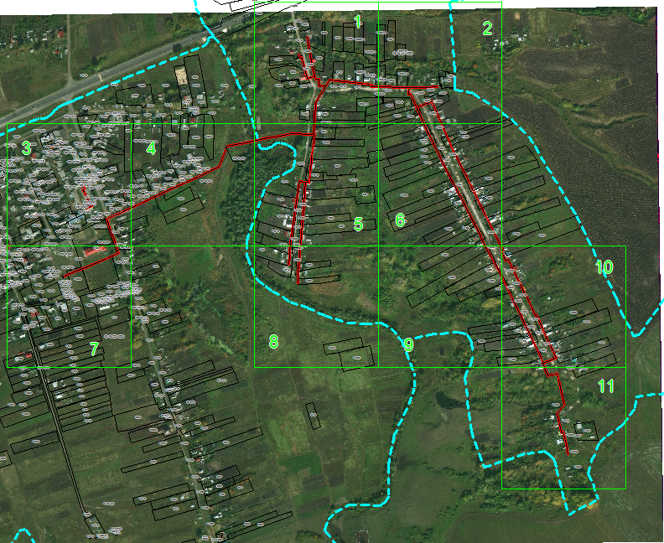
Масштаб 1: 10000
Используемые условные знаки и обозначения:
– область выносного листа,
– номер выносного листа.

Выносной лист №1
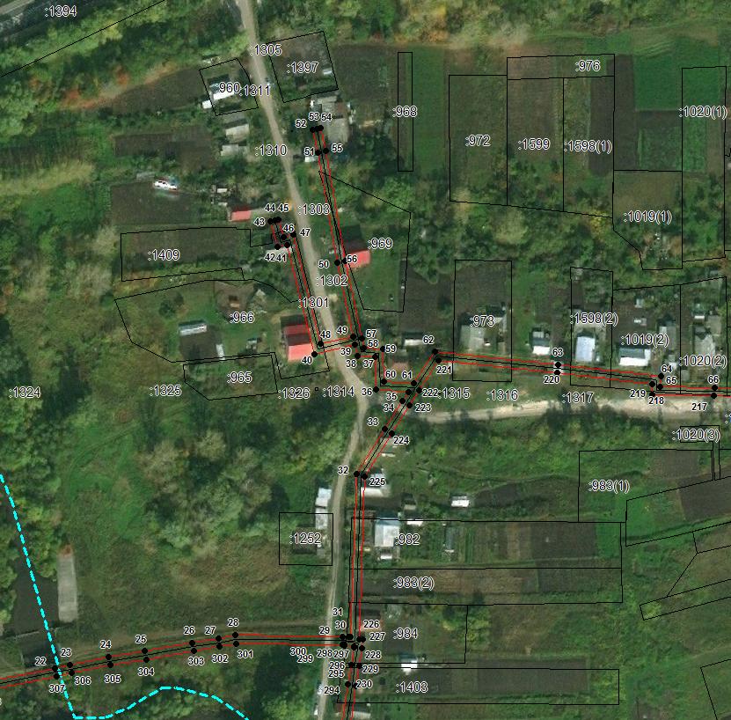
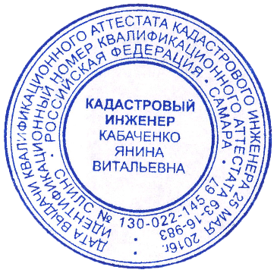
Масштаб 1:2000
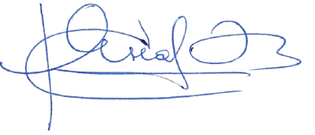
Используемые условные знаки и обозначения приведены на отдельной странице в конце раздела.
Подпись _________________ Кабаченко Я. В. Дата 23 августа 2024 г.

Место для оттиска печати (при наличии) лица, составившего описание местоположения границ объекта

Выносной лист №2
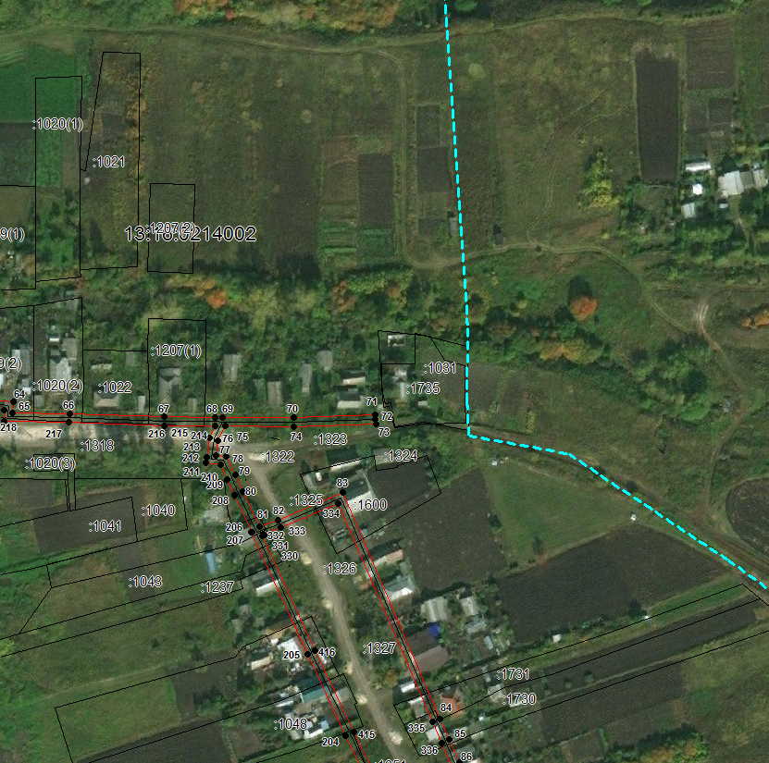
Масштаб 1:2000
Используемые условные знаки и обозначения приведены на отдельной странице в конце раздела.
Подпись _________________ Кабаченко Я. В. Дата 23 августа 2024 г.

Место для оттиска печати (при наличии) лица, составившего описание местоположения границ объекта

Выносной лист №3
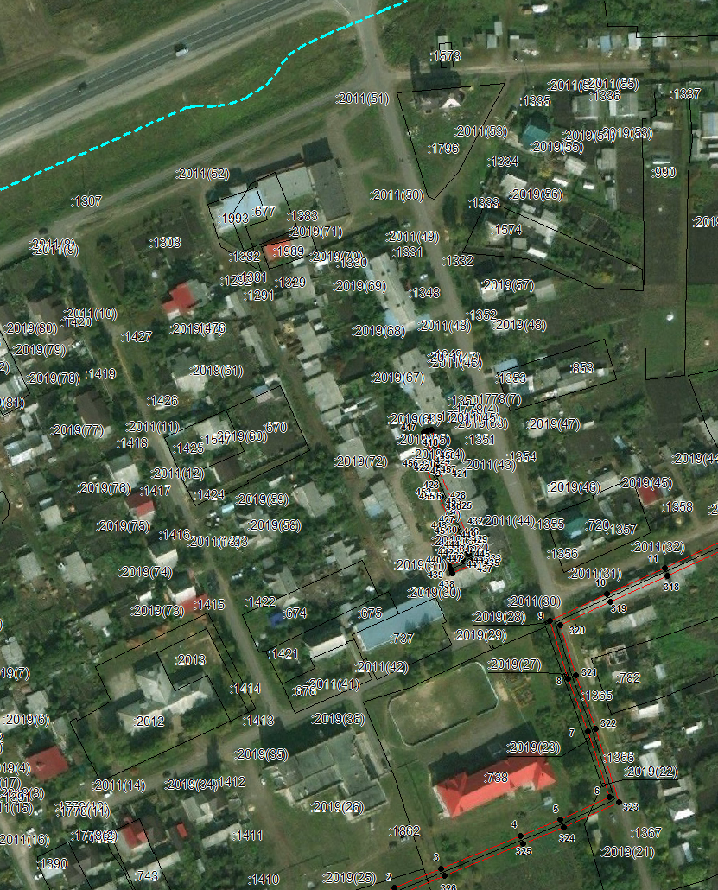
Масштаб 1:2000
Используемые условные знаки и обозначения приведены на отдельной странице в конце раздела.
Подпись _________________ Кабаченко Я. В. Дата 23 августа 2024 г.

Место для оттиска печати (при наличии) лица, составившего описание местоположения границ объекта

Выносной лист №4
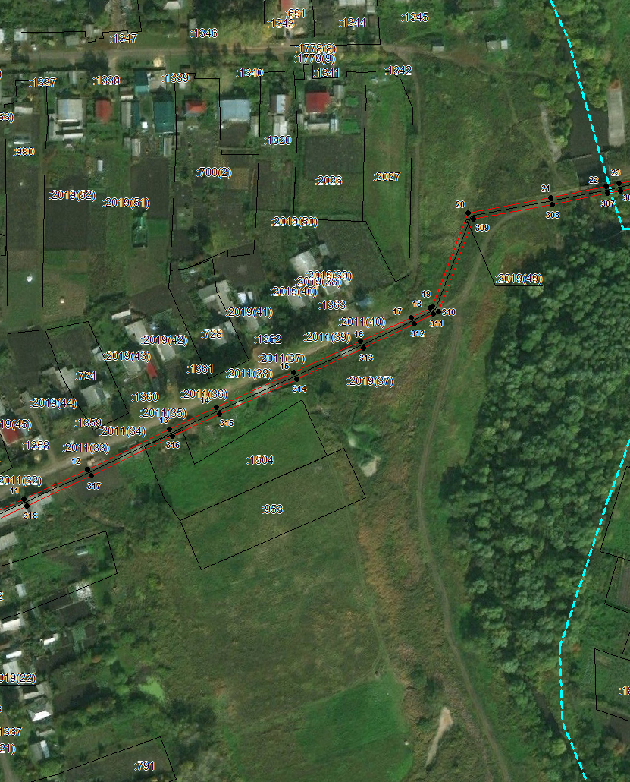
Масштаб 1:2000
Используемые условные знаки и обозначения приведены на отдельной странице в конце раздела.
Подпись _________________ Кабаченко Я. В. Дата 23 августа 2024 г.

Место для оттиска печати (при наличии) лица, составившего описание местоположения границ объекта

Выносной лист №5
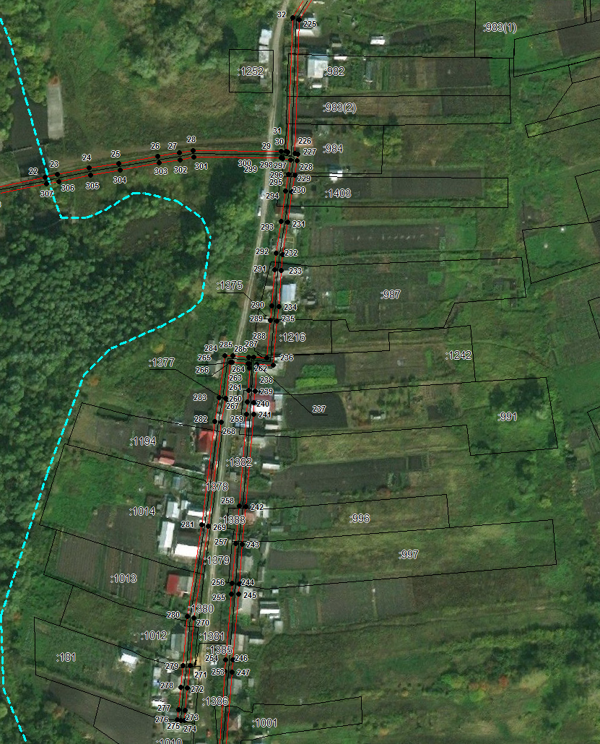
Масштаб 1:2000
Используемые условные знаки и обозначения приведены на отдельной странице в конце раздела.
Подпись _________________ Кабаченко Я. В. Дата 23 августа 2024 г.

Место для оттиска печати (при наличии) лица, составившего описание местоположения границ объекта

Выносной лист №6
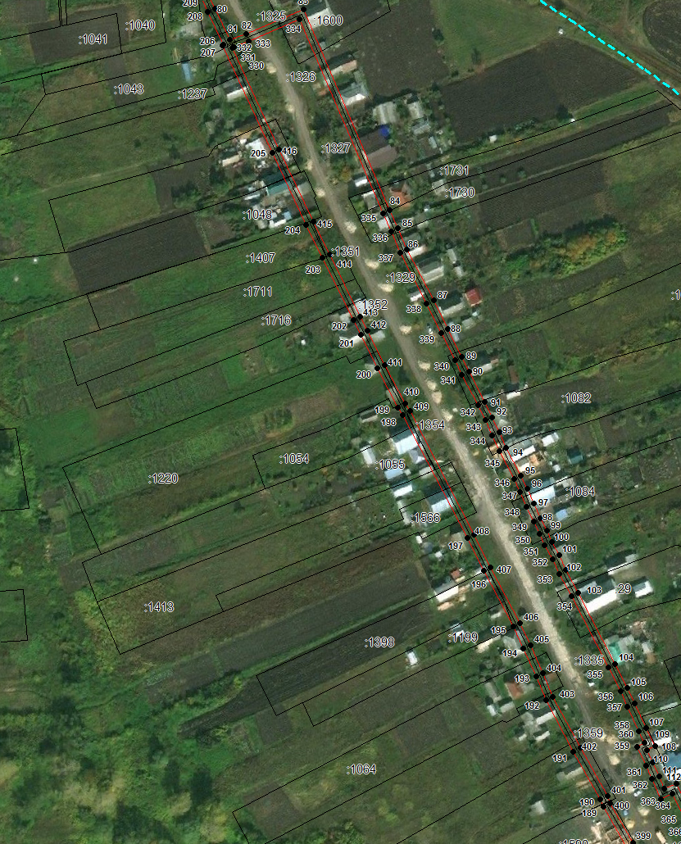
Масштаб 1:2000
Используемые условные знаки и обозначения приведены на отдельной странице в конце раздела.
Подпись _________________ Кабаченко Я. В. Дата 23 августа 2024 г.

Место для оттиска печати (при наличии) лица, составившего описание местоположения границ объекта

Выносной лист №7
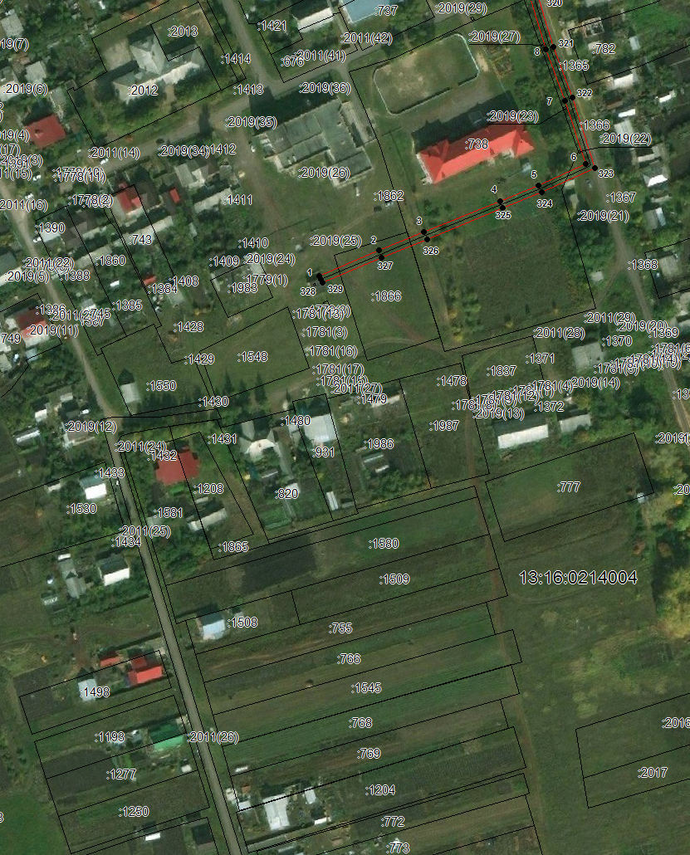
Масштаб 1:2000
Используемые условные знаки и обозначения приведены на отдельной странице в конце раздела.
Подпись _________________ Кабаченко Я. В. Дата 23 августа 2024 г.

Место для оттиска печати (при наличии) лица, составившего описание местоположения границ объекта

Выносной лист №8
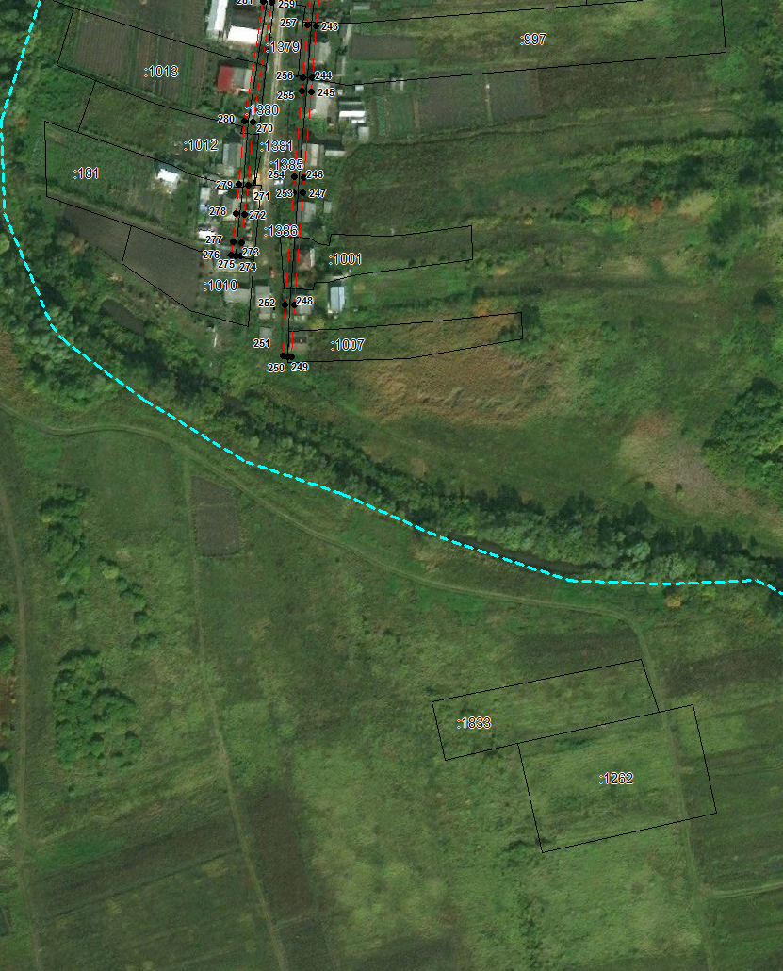
Масштаб 1:2000
Используемые условные знаки и обозначения приведены на отдельной странице в конце раздела.
Подпись _________________ Кабаченко Я. В. Дата 23 августа 2024 г.

Место для оттиска печати (при наличии) лица, составившего описание местоположения границ объекта

Выносной лист №9
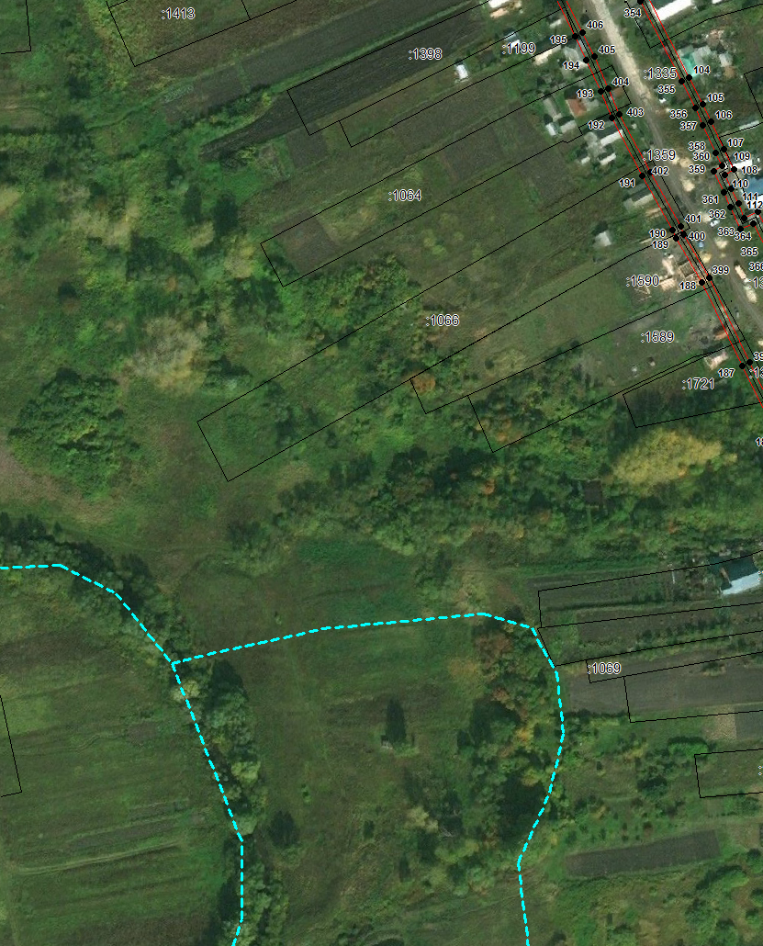
Масштаб 1:2000
Используемые условные знаки и обозначения приведены на отдельной странице в конце раздела.
Подпись _________________ Кабаченко Я. В. Дата 23 августа 2024 г.

Место для оттиска печати (при наличии) лица, составившего описание местоположения границ объекта

Выносной лист №10
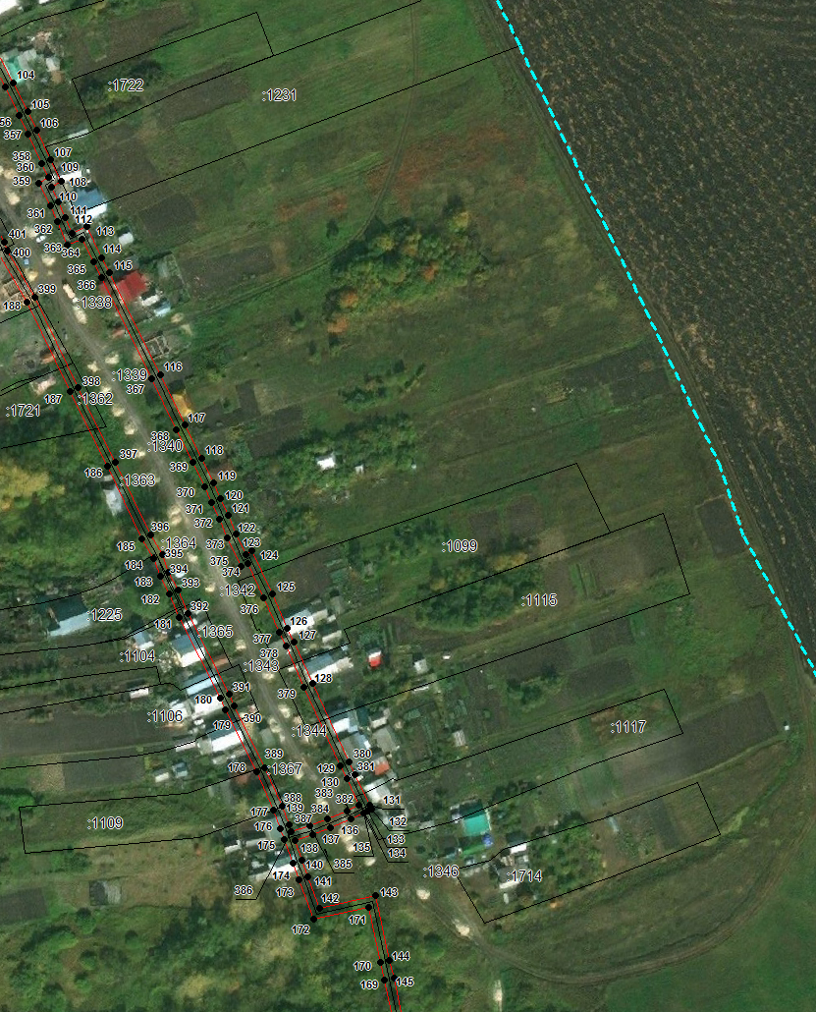
Масштаб 1:2000
Используемые условные знаки и обозначения приведены на отдельной странице в конце раздела.
Подпись _________________ Кабаченко Я. В. Дата 23 августа 2024 г.

Место для оттиска печати (при наличии) лица, составившего описание местоположения границ объекта

Выносной лист №11
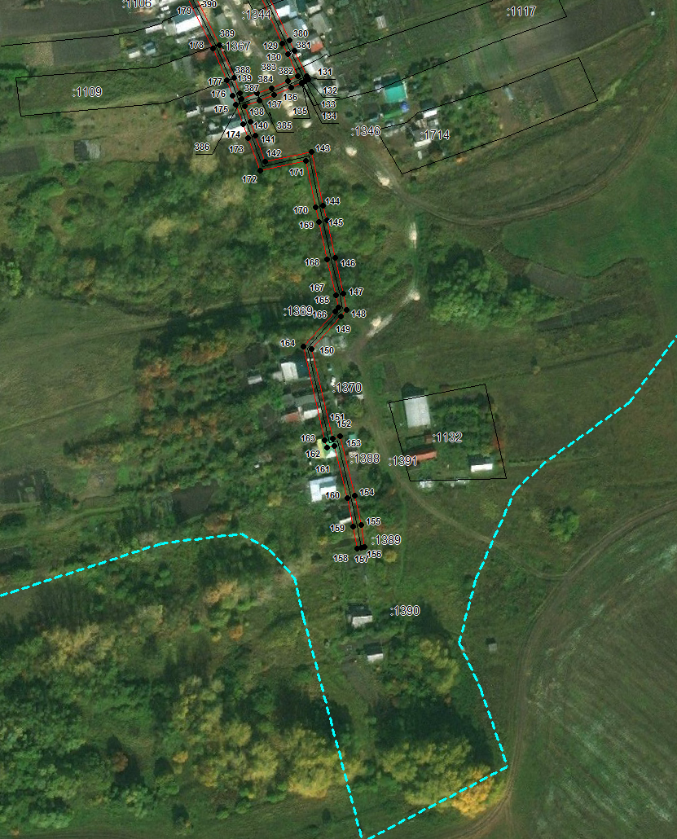
Масштаб 1:2000
Используемые условные знаки и обозначения приведены на отдельной странице в конце раздела.
Подпись _________________ Кабаченко Я. В. Дата 23 августа 2024 г.

Место для оттиска печати (при наличии) лица, составившего описание местоположения границ объекта

Используемые условные знаки и обозначения:

 | – граница публичного сервитута,
 | – газопровод,
 | – границы земельных участков,
 | – границы кадастровых кварталов,
 | – установленные границы административно-территориальных образований,
 | – границы населенных пунктов,
• | – характерная точка публичного сервитута.

